**Salerno.**

**Een blik op het verleden.**

* Nadat Salerno door de Etrusken en de Romeinen werd overheerst, maakten de Longobarden er een vorstendom van.
* In 1077 besloot de Noorman Robert Guiscard dat Salerno de hoofdstad van het koninkrijk Napels werd.
* De rijke handelsstad verwierf in Europa bekendheid door zijn universiteit en door de medische school (ook voor vrouwen), die vooral van de 11de tot de 13de eeuw zijn invloed deed gelden en de stad de bijnaam 'Stad van Hlppocrates' gaf.
* Door de komst van de koningen van Anjou verloor Salerno aan betekenis, ten gunste van Napels. Tijdens de Tweede Wereldoorlog landde op 9 september 1943 het Vijfde Amerikaanse leger vlak bij Salerno.
* Van februari tot en met juli 1944 zetelde de regering van bevrijd Italië in deze stad.
* Salerno ligt aan de sierlijke kustlijn van gelijknamige golf.
* De middeleeuwse wijk is gebouwd tegen de hellingen van een heuvel.
* Op die heuvel staat een kassteel.
* De **Lungomare Trieste** is een mooie wandelpromenade met palmen en tamarisken en een weids uitzicht over de Golf.
* Het schilderachtige **Via Mercanti** met winkeltjes, oude huizen huiskapellen, loopt door het historische centrum.
* Het eindigt bij de **Arco die Arechi**, in de 8ste eeuw gebouwd door de Longobarden.

**Duomo.**

* De kathedraal is gewijd aan de H. Mattheus, wiens lichaam in de crypte is begraven.
* De kathedraal werd in de 11de eeuw in Normandische stijl gebouwd en in de 18de eeuw verbouwd.
* Een trap leidt naar de Leeuwenpoort (11de eeuw).
* 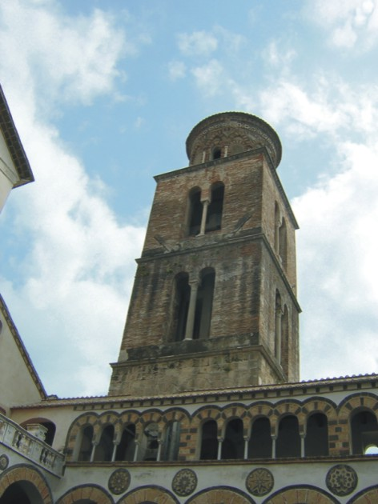Voor de kerk ligt het vierkante atrium met antieke zuilen en bogen.
* Rechts staat een vierkante toren uit de 12de eeuw.
* Het middenportaal heeft bronzen deurenuit de 11de eeuw, afkomstig uit Constantinopel.
* Het indrukwekende interieur omvat twee ambonenmet mozaïeken, die rusten op fijne zuilen met schitterend bewerkte kapitelen.
* Samen met de paaskandelaar en de sierlijke iconostase vormen ze een uitzonderlijk waardevol geheel (12de -13de eeuw).
* De rechterapsis sluit aan op de Kapel van de Kruisvaarders, die hier hun wapens lieten zegenen.
* In het linkerschip staat het graf van Margareta Durazzo, echtgenote van Karel III van Anjou.

**Musco Archeologico -** Bezichtiging: 9.00-20.00 u, zo. en feestd. 9.00-14.00 u. gratis toegang. Tel: 089 23 11 35.

* Dit Aarcheologisch museum in het complex van de H. Benedictus stelt overblijfse­len uit de prehistorie tot het einde van het Keizerrijk tentoon.
* Onder andere een prachtig **bronzen hoofd van Apollo** (1ste eeuw v. Chr.) en barnstenen voorwerpen van voor de Romeinen.